Fiche Macro-Projet
- Porteur(s) du projet : Damien MUTI DESGROUAS (Pr. Physique Chimie Informatique en charge de l'enseignement technique et numérique)
- Date : 07/10/2019
- Licence : libre !
- Contexte : Écriture du mémoire en DSAA2
- Fichiers : - -
- Lien :
  - Hack
  - hacker-citizen

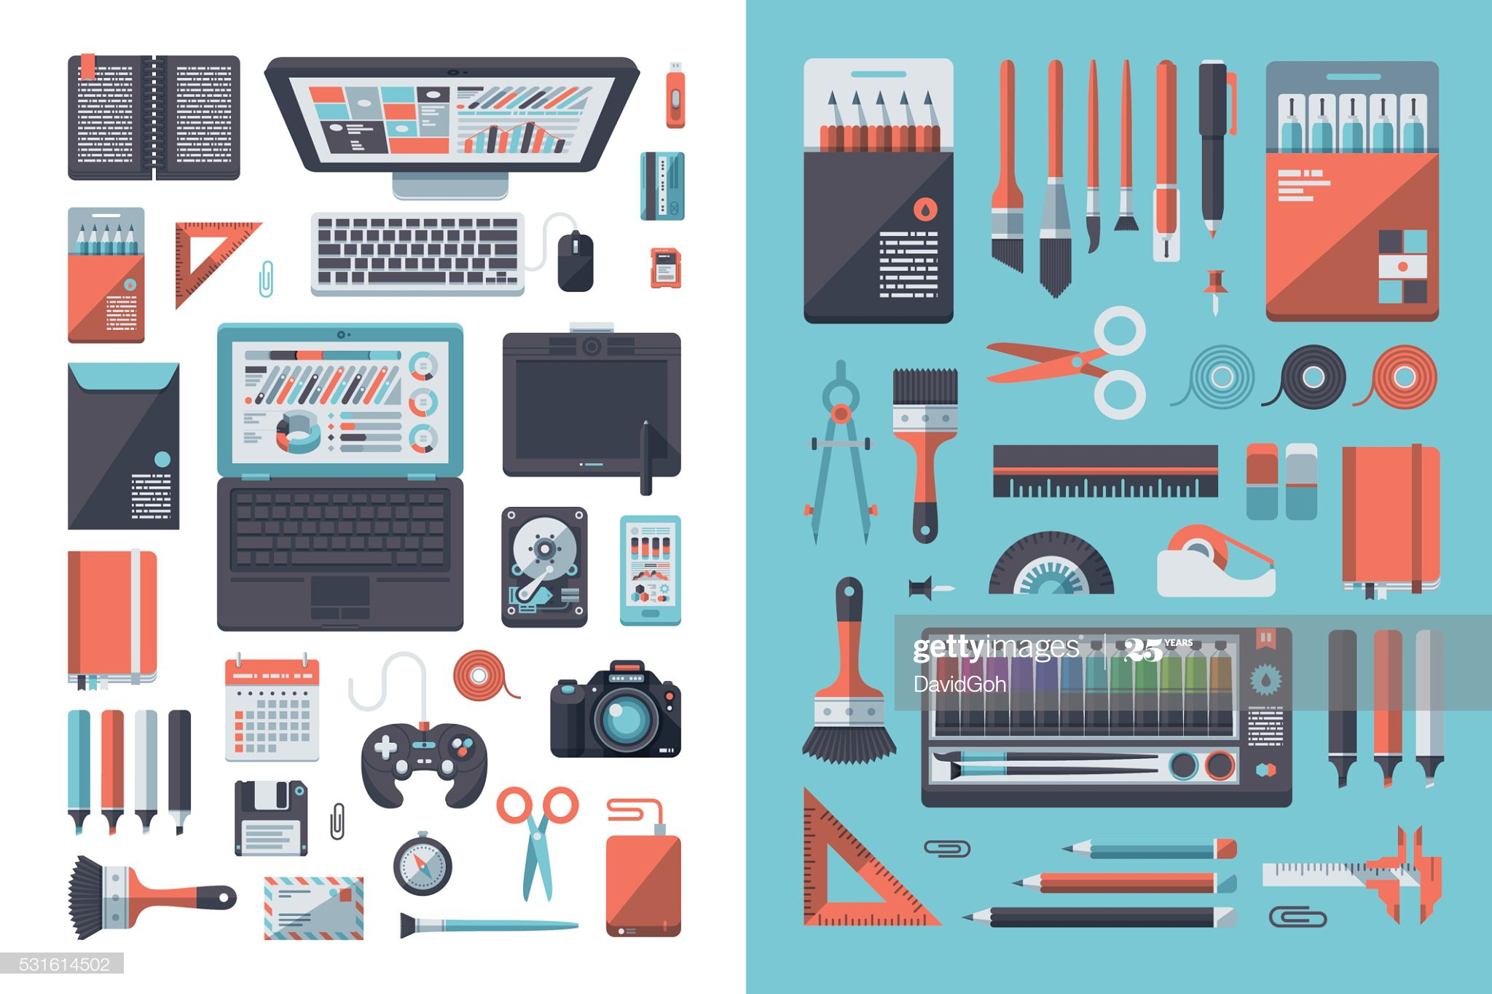

Description de la fiche technique
Le carnet traitant des dispositifs techniques est en lien avec le carnet de synthèse dans lequel les étudiants doivent développer un certain nombre de thèses autour du design. Le lien entre le développement en Design et les réalisations techniques doit être clairement établi.
Il convient d'adopter une posture scientifique en imaginant des expériences basées sur des dispositifs techniques permettant de valider ou d'infirmer vos hypothèses formulées dans la fiche de synthèse. Le lien entre la théorie et la pratique est donc indispensable. La fiche technique au sein du mémoire a pour but de mettre à plat toutes les idées et de voir comment les étudiants peuvent les étayer d'un point de vue pratique. Il s'agit d'un travail universitaire dans lequel la recherche bibliographique est indispensable.
La concrétisation des propositions et le retour sur expérience final s'effectue dans le macroprojet en juin.

Proposition de plan
Introduction : Effectuer un résumé des principales idées développées dans le mémoire (thématique, problématique initiale, développement succinct). Aboutir à une problématique en tant que designer à laquelle vous proposez se répondre par vos différentes réalisations. La question est de savoir quel est l'objectif visé par vos réalisation. Que cherchez-vous à montrer ?
Donner une carte Heuristique expliquant les différentes voies d'exploration de votre projet. Vous pouvez utiliser Framindmap.
Réalisations : Vous chercherez à répondre à la problématique que vous avez énoncée en introduction.
Pour chaque réalisation, vous répondrez aux questions :
- Pourquoi ? Motivations en terme de design.
- Comment ? L'aspect technique.
I. Réalisation 1
- état de l'art, bibliographie
- objectif
- plans, algorithmes
- maquette, programme
II. Réalisation 2
- état de l'art, bibliographie
- objectif
- plans, algorithmes
- maquette, programme
etc.
Les maquettes proposées peuvent être seulement à l'état d'idée qui permettent de répondre à votre problématique. Il ne faut pas se brider quand à la faisabilité d'un projet. En gros : produisez !!!
Conclusion : Retour sur expériences (éventuelles).

Grille d'évaluation
Les critères d'évaluation permettent de guider la construction du mémoire. La grille est la suivante (20 points) :
- Intro : Résumé des principales idées développées dans la mémoire. Présentation du problème. Problématique et objectifs visés. Présentation du plan : manière de répondre à vos objectifs et à la problématique (5pts)
- Biblio et Prévision et description Technique (5pts)
- Développement Technique (5pts)
- Conclusion: Bilan et ouverture (2pts)
- Qualité d'écriture (1pt)
- Qualité des supports (2pts)
Une notation du travail en continu sera aussi effectué toutes les 3 semaines pour évaluer l'avancement de votre travail. Il s'agit d'une évaluation en continu de type “suivi de projet” dans lequel les critères suivants seront évalués:
- autonomie
- prise d'initiative
- implication
- bonne gestion du temps
- recherche technique...
L'ensemble des critères sera soumis à discussion avec l'ensemble des étudiants.

Lien vers les mémoires des étudiants de DSAA2 - 2019/2020
- BOUDEVILLE Justine : Justine Boudeville
- CHANAVAT Fannie : Fannie Chanavat
- CHOQUET Gaëlle : Gaëlle Choquet
- COTTENCEAU Clara : Clara Cottenceau
- DUBRANA Lucile : Lucile Dubrana
- GARDET-PIZZO Océane : Océane Gardet-Pizzo
- GUYOMARC’H Maxime : Maxime Guyomarch
- LONG Amandine : Amandine Long
- MAUFFREY Léa : Léa Mauffrey
- PAPAZIAN Sevan : Sévan PAPAZIAN

Lien vers les mémoires des étudiants de DSAA2 - 2020/2021
- BONNET Jean-Alexis et Fiche Macro :
- CIMETIERE Chloé : fiche_technique.pdf
- COTTA Maori
- DESPUJOL Mathilde : phytorama-fiche-technique-despujol-mathilde.pdf
- FERRE Gaël et Projets :
- GENDREAU Justine
- GIULJ Aria
- GOUTIERES Margot : fiche_macro-projet.pdf
- HERMANN Léa: fiche_technique_hermann_lea.pdf
- TESTE Thomas : doss_fich_tech_teste_thomas.pdf
- TORD Louis : fiche_technique_trod_louis.pdf
- VANDER POORTE Flora : macro_projet_fiche_technique.pdf

Retour à la page COURS

